中國文化大學教育部高教深耕計畫計畫成果紀錄表

子計畫 | (C1)擴大推動產學合作及實習媒合，接軌產業需求，提升育才成效  --C1-2中文系專業落實於文創產業—城市文化記憶導覽地圖(一)
具體作法 | 專人導覽說解
主題 | 探訪大龍峒
內容  （活動內容簡述/執行成效） | 主辦單位：中文系  活動日期：2024-05-12  活動地點：大同區  主 講 者：呂麗珠導覽員  參與人數： 16 人（教師 1 人、學生 12 人、行政人員 1 人、校外 2 人）  內 容：本次活動為製作城市文化記憶導覽地圖導先備行程第三次活動，本次活動乃是為將大龍峒旅遊、文化資訊建構完整所需，本次活動主要針對台北孔廟、臨濟護國禪寺及保安宮三處具有儒、釋、道特色的建築加以探訪，進而了解三處建築的差異，並探討所供奉的神祇及其宗教特色。  執行成效：  1、學生藉由實地探訪，對台灣儒釋道三家建築物的差異有初步概念。  2、藉由實地走踏，對當地宗教有初步認知。
活動照片  (檔案大小以不超過2M為限) | 活動照片電子檔名稱  (請用英數檔名) | 活動照片內容說明(每張20字內)
 | 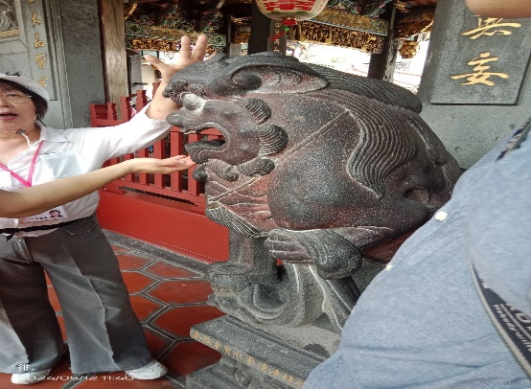 | 解說大龍峒石獅傳說
 | 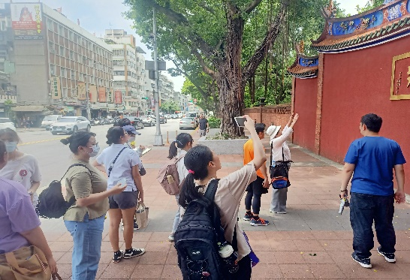 | 解釋孔廟萬仞宮牆典故
 | 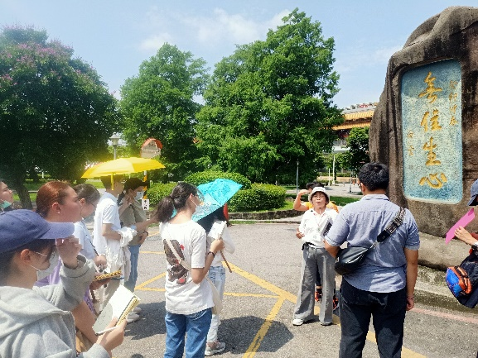 | 說解臨濟宗護國禪寺與大龍峒的淵源歷史
 | 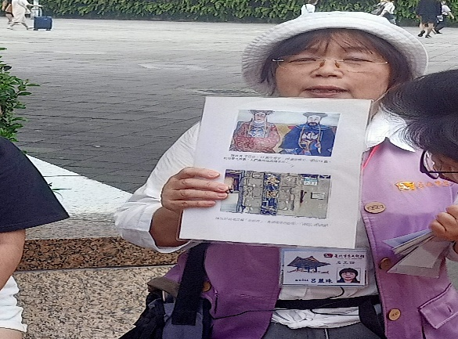 | 導覽老師說解大龍峒歷史
 | 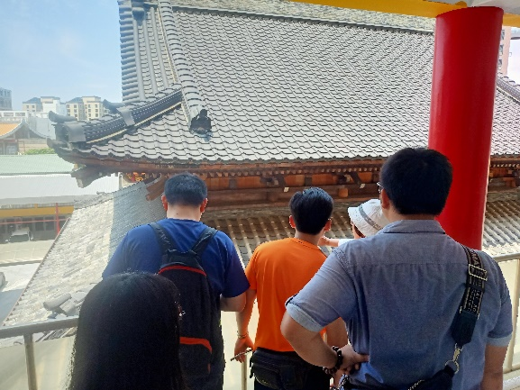 | 說解護國禪寺建築特色
備註：活動照片請附上原始照片一併回傳
附件檔案 | 附件檔案名稱  (請用英數檔名) | 附件名稱

